**QUAN TÂM ĐÀO TẠO, TRỌNG DỤNG ĐỘI NGŨ CÁN BỘ NGHIÊN CỨU KHOA HỌC**

[**HIỀN PHƯƠNG**](http://hanoimoi.com.vn/tin-tuc/Xa-hoi/982215/quan-tam-dao-tao-trong-dung-doi-ngu-can-bo-nghien-cuu-khoa-hoc)[**dientu@hanoimoi.com.vn**](mailto:dientu@hanoimoi.com.vn)

Đánh giá tác giả:

 14:45 thứ năm ngày 29/10/2020

[*Chăm lo tốt công tác an sinh xã hội*](http://hanoimoi.com.vn/tin-tuc/Xa-hoi/980278/cham-lo-tot-cong-tac-an-sinh-xa-hoi)[*Nghệ thuật trọng dụng nhân tài của Chủ tịch Hồ Chí Minh*](http://hanoimoi.com.vn/tin-tuc/Chinh-tri/976062/nghe-thuat-trong-dung-nhan-tai-cua-chu-tich-ho-chi-minh)[*Bài 9: Phát huy truyền thống, tạo nên thương hiệu*](http://hanoimoi.com.vn/tin-tuc/Chinh-tri/960655/bai-9-phat-huy-truyen-thong-tao-nen-thuong-hieu)

**(HNMO) - Ngày 29-10, Ủy viên Ban Thường vụ Thành ủy, Chủ tịch Ủy ban Mặt trận Tổ quốc Việt Nam thành phố Nguyễn Lan Hương dẫn đầu đoàn công tác Ủy ban Mặt trận Tổ quốc Việt Nam thành phố Hà Nội giám sát việc thực hiện Nghị quyết Trung ương 6 (khóa XI) về "Phát triển khoa học và công nghệ phục vụ sự nghiệp công nghiệp hóa, hiện đại hóa trong điều kiện kinh tế thị trường định hướng xã hội chủ nghĩa và hội nhập quốc tế", Luật Khoa học và Công nghệ trong lĩnh vực công nghiệp tại Công ty cổ phần Bóng đèn phích nước Rạng Đông.**

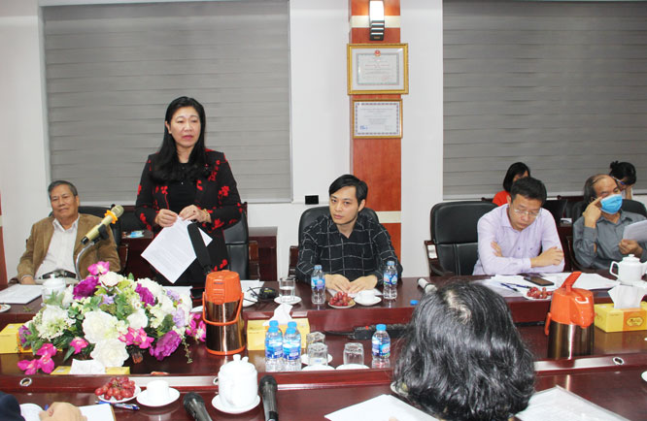

Chủ tịch Ủy ban Mặt trận Tổ quốc Việt Nam thành phố Hà Nội Nguyễn Lan Hương phát biểu tại buổi giám sát.

Theo báo cáo, 10 năm qua, Công ty cổ phần Bóng đèn phích nước Rạng Đông đã trích 20% lợi nhuận sau thuế và 2% doanh thu để đầu tư cho khoa học, công nghệ. Giai đoạn 2015-2020, công ty đã thực hiện 14 đề tài, dự án trong nước và quốc tế, được các bộ, ban, ngành, cơ quan cấp vốn đầu tư đánh giá cao, tạo được uy tín và nâng cao giá trị thương hiệu trong hoạt động khoa học, công nghệ. Công ty đã làm chủ sản phẩm công nghệ mới với sản phẩm đèn LED, chuyển đổi thành công thành dòng sản phẩm chủ lực và chiến lược, tiến tới nền tảng phát triển sản xuất thông minh, nhà máy thông minh thích ứng nền kinh tế số…

Tại buổi làm việc, Chủ tịch Ủy ban Mặt trận Tổ quốc Việt Nam thành phố Nguyễn Lan Hương đánh giá cao việc chủ động, thích ứng nhanh trong triển khai thực hiện Nghị quyết Trung ương 6 (khóa XI), Luật Khoa học và Công nghệ trong lĩnh vực công nghiệp của Công ty cổ phần Bóng đèn phích nước Rạng Đông.

Đồng chí đề nghị, thời gian tới, công ty cần tiếp tục tuyên truyền, nâng cao nhận thức của cán bộ, nhân viên trong công ty về yêu cầu phát triển khoa học, công nghệ trong giai đoạn mới để tạo thế mạnh, động lực cho doanh nghiệp phát triển bền vững. Lãnh đạo công ty cần chú trọng xây dựng môi trường làm việc văn minh, tạo điều kiện để người lao động được sáng tạo và tôn vinh. Cùng với đó là quan tâm đào tạo, trọng dụng đội ngũ cán bộ nghiên cứu khoa học và có chính sách thu hút người làm khoa học về phục vụ tại doanh nghiệp. Công ty cũng cần gắn kết chặt chẽ hơn với mọi hoạt động của thành phố Hà Nội, nhất là trong lĩnh vực nghiên cứu khoa học, công nghệ.

https://docs.google.com/spreadsheets/d/1jKEnr6LGiP56o74YnbwfJvFv7rqULCMqQttJuMNEWT8/edit?ts=5fb337c2#gid=0